**La Cebra Anita**

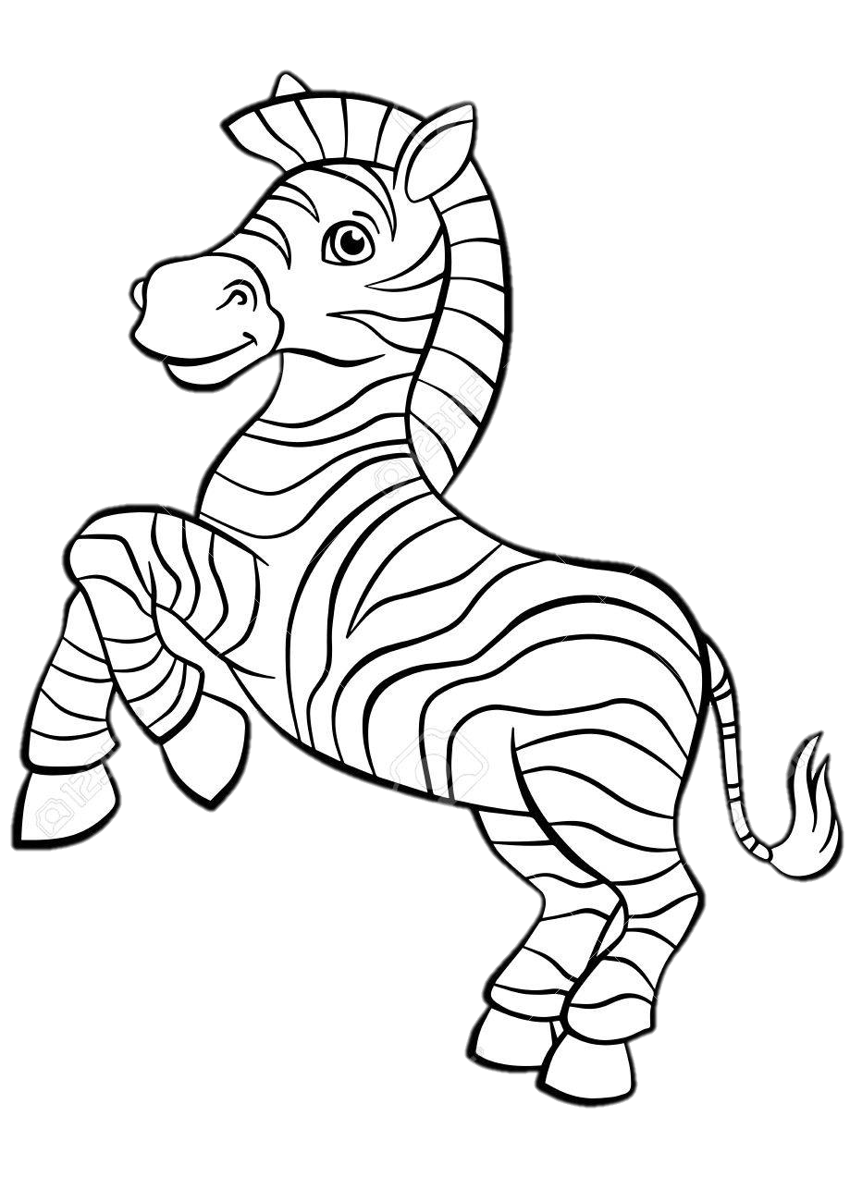

Esta es la Cebra.

La Cebra se llama Anita.

Anita es muy comelona ella es de color blanco y negro

A Anita le gusta comer

El pasto fresco

¿Qué le gusta a Anita?

**Actividades**

¿Cómo es Anita?

¿De qué color es Anita?

¿Cómo se llama la cebra?